Si hay demasiados paquetes en (una parte) de la red, se provoca retardo de paquetes y pérdida de paquetes, lo que degrada el rendimiento de la misma. A esto se le llama congestión. La capa de red y de transporte comparten responsabilidad para el manejo de congestión. Debido a que la congestión se presenta dentro de la red, es la capa de red <ruteo> quien lo experimenta directamente y en ultima instancia debe decidir que hacer con el exceso de paquetes. Sin embargo la forma más eficaz para controlar la congestión es reducir la carga en la capa de transporte <mantener el flujo de la red así como transporte de datos de emisor a receptor TCP>. Esto requiere que las capas de red y de transporte trabajen juntas

La figura 5-21 representa el inicio de la congestión. Cuando el número de paquetes enviados a la red está dentro de su capacidad de carga, el número entregado es proporcional al número enviado. Si el doble de paquetes se envía, el doble se entrega. Sin embargo como la carga ofrecida se acerca a la capacidad máxima de carga, las ráfagas de tráfico de vez en cuando llenan los buffers de los routers y algunos paquetes se pierden. Estos paquetes perdidos consumen algo de capacidad, por lo que número de paquetes entregados cae por debajo de la curva ideal. La red está congestionada.

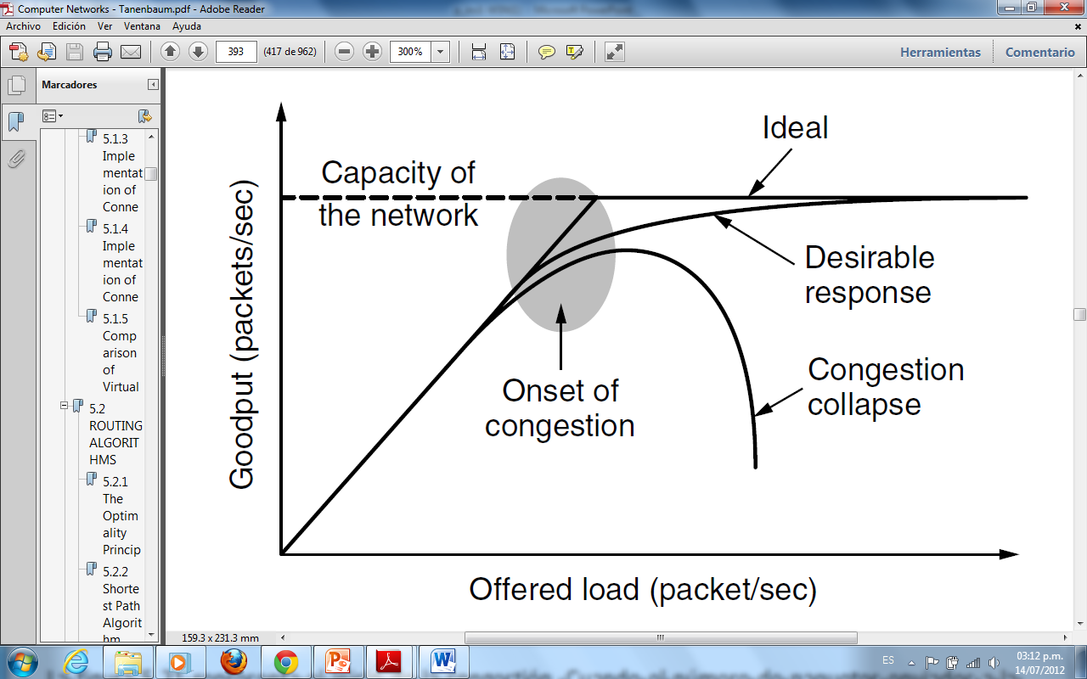

Si la red no está bien diseñada, puede experimentar un colapso de congestión, en el que el rendimiento cae en picada a medida que aumenta la carga que se ofrecen más allá de la capacidad. Esto puede ser por que los paquetes pueden ser tan retrasados dentro de la red que ya no son útiles cuando salen de ella

**Goodput**-velocidad a la que los paquetes útiles son entregados por al red

**Offred load-**velocidad a la que se envían los paquetes

**Onset on congestion**-Comienzo de la congestión